CSS layouting :

1. Intro

- html

- basic css

- display, dimensi, overplay

1. Display

- default display

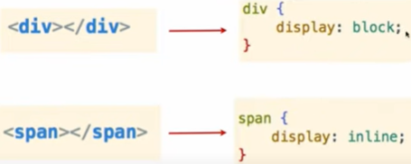



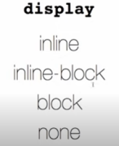

- sifat kerja inline

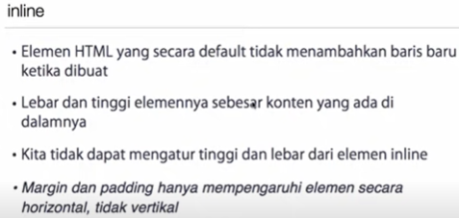

Penjelasan :

- maksud tidak menambahkan baris baru : tambahan akan berada disamping

kanan(berbeda dengan block yang akan menurun membuat baris baru)

- maksud sebesar konten : tidak ada space kosong di samping dan atas bawahnya

- ukuran tidak akan berubah setelah diset lebar dan tingginya

- jika mau memberi style widt/hight maka display harus diset block.

- elemen html yang memiliki display inline secara defaultnya

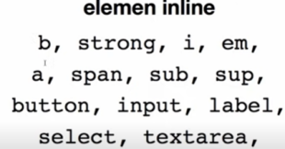

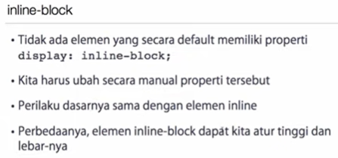

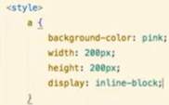

Output

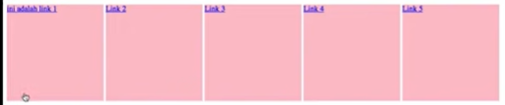

- display block

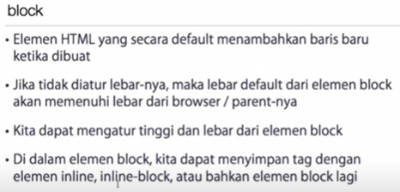

Contoh element dengan diplay block

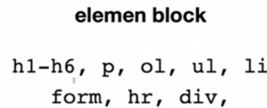

Contoh prilaku display block

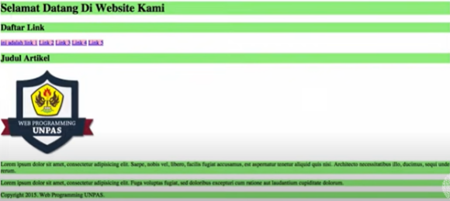

- width dari block bisa diset

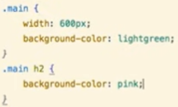

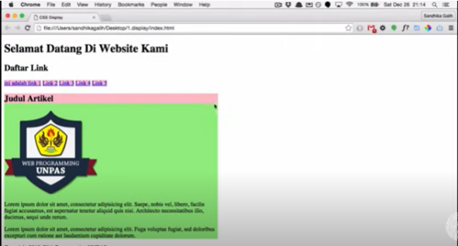

- display : none berfungsi untuk menghilangkan element

Ex :



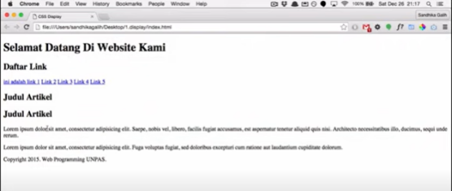

- mengubah prilaku display

Ex :



Output before

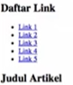

Output after



1. Dinensi & overflow

- problem : konten keluar dari parentnya

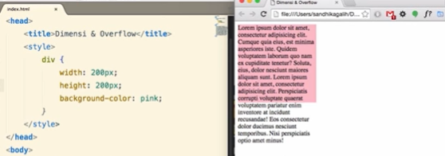



Ket : visible -> membiarkan kontent keluar dari parent

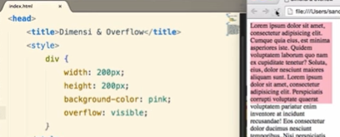

Auto -> membuat kontent tetap berada dalam parent dan menambahkan scrol

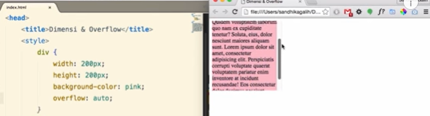

Jika kontent tidak melebihi parent akan muncul seperti ini dengan overflow auto

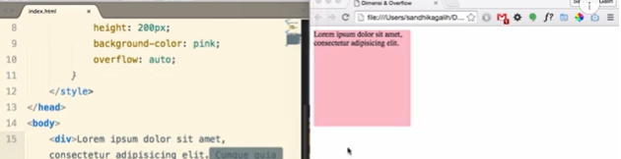

Hidden -> menyembunyikan content dan mempertahankan area parentnya

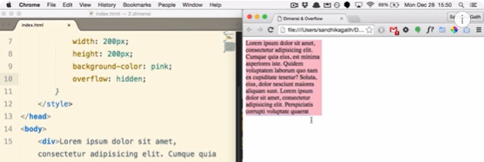

Scroll -> mirip dengan auto(menmpilkan scroll ketika kontent melebihi parent, hanya ketika

konten lebih sedikit dari parentnya akan tetap memunculkan scrol sedangkan dengan auto

scroll akan hilang ketika kontent lebih sedikit dari parent

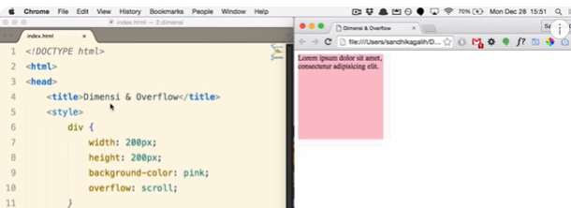

1. Konsep box model
2. Box model : margin

Margin : area transparant diluar kotak

- komponen box model

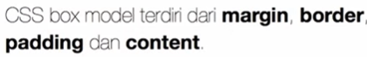

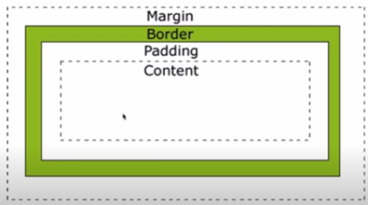

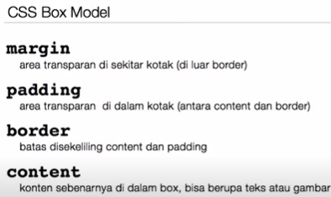

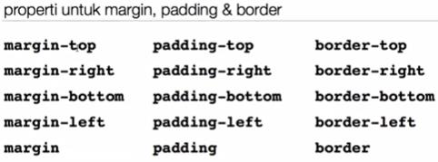

- overmaping margin : dalam kondisi vertical, margin tidak akan berlaku untuk dua komponen

jika komponen kedua memiliki margin dibawah margin komponen pertama, contoh, jika ada dua komponen berjajar secara vertikal, komponen pertama mamiliki margin bawah 150 dan komponen kedua memiliki margin atas 30, disana ada pertemuan margin maka komponen kedua tidak akan menambah margin kecuali jika marginnya melebihi margin komponen pertama, maka akan menambah selisihnya saja.

- menambah inline : tinggi dn lebar menjadi tidak berlaku

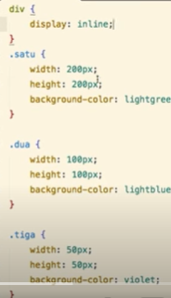

Solusinya : ganti jadi inline-block

Inline diberikan untuk mensejajarkan secara horizontal, dan block untuk tetap

memberlakukan width dan height, hasilnya

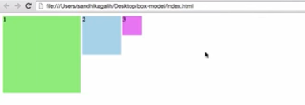

Untuk menghilangkan gap dari kotak2 itu, hilangkan space/enter antar divnya



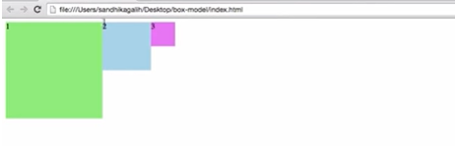

- overmaping margin horizontal

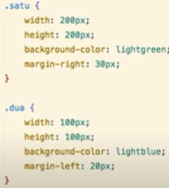

Sekarang jaraknya menjadi 50

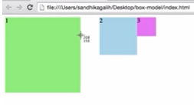

Dari sebelumnya 30 krn margin satu komponen saja

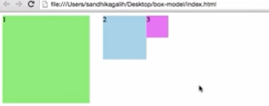

Note : dalam display inline dan inline-block saat overmaping margin jika kondisi horizontal

akan menambahkan margin masing2 komponen sedangkan dalam kondisi vertikal akan menjalankan margin tertinggi.

- negatif margin

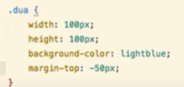

Output :

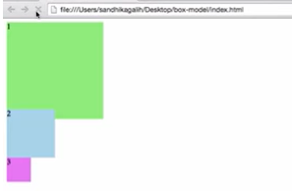

Begitupun dengan arah vertikal

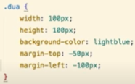

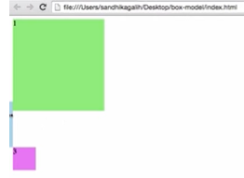

Komponennya menghilang, ini digunakan untuk menghilangkan komponen.

- nilai auto untuk margin

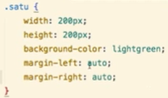

Posisinya akan menjadi center

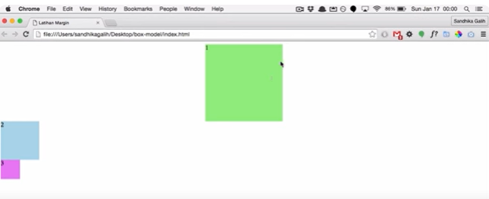

- memberikan margin untuk semua sisi

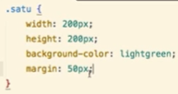

Output

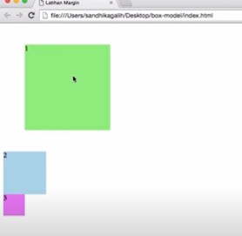

- margin atas bawah, kiri kanan

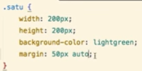

Output

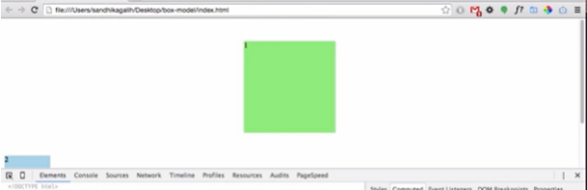

- memberi margin untuk 3 arah

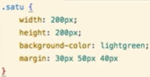

Ket : atas, kiri kanan, bawah ->urutan selalu dimulai dari atas.

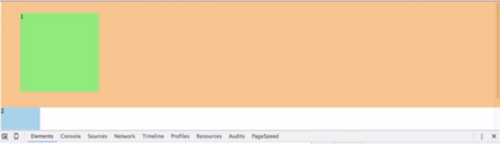

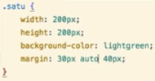

Output

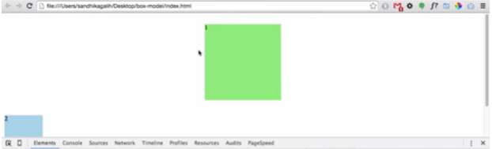

- margin untuk 4 sisi

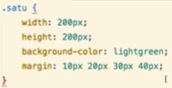

Ket : urutan margin searah jarum jam (atas, kanan, bawah, kiri)

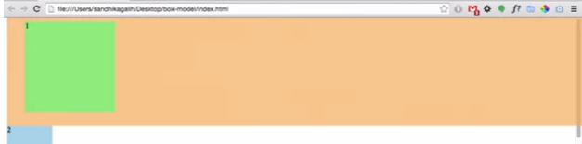

1. Padding : konsepnya sama seperti margin, hanya saja padding tidak ada nilai negatif dan auto

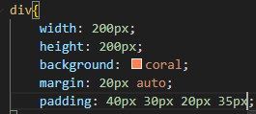

- padding bisa merubah ukuran dari box

- jika menginginkan ukuran kotak yang sama dengan sebelum diberi padding maka ukurannya

harus dikurangi dan dipaskan dengan padding yang diberikan.

- border





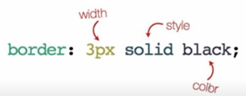

Output

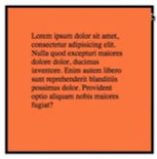

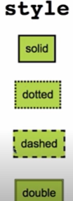

Seting sisi border border

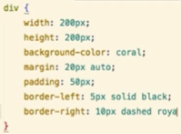

Output

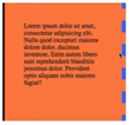

Border juga mempengaruhi ukuran kotak

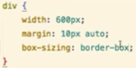

1. CSS Reset

- setiap element dalam html sudah memiliki margin secara default sehingga akan memiliki jarak

dengan sendirinya, dengan css reset berarti menseting ulang dari style bawaannya.

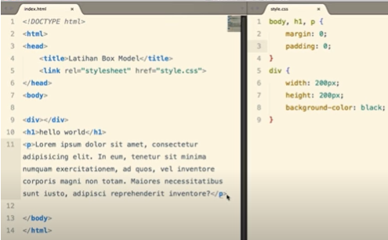

- namun cara diatas dinilai kurang praktis sehingga ketika ada element baru harus menambahkan

kembali, maka perlu dibuat universal dengan menggantinya dengan tanda bintang(\*)

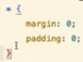

Namun cara diatas juga dinilai kurang efektif karena akan menghilangkan margin yang sebetulnya itu diperlukan, untuk menanganinya bisa menggunakan css reset dari website berikut <https://meyerweb.com/eric/tools/css/reset/>

/\* http://meyerweb.com/eric/tools/css/reset/ v2.0 | 20110126 License: none (public domain) \*/ html, body, div, span, applet, object, iframe, h1, h2, h3, h4, h5, h6, p, blockquote, pre, a, abbr, acronym, address, big, cite, code, del, dfn, em, img, ins, kbd, q, s, samp, small, strike, strong, sub, sup, tt, var, b, u, i, center, dl, dt, dd, ol, ul, li, fieldset, form, label, legend, table, caption, tbody, tfoot, thead, tr, th, td, article, aside, canvas, details, embed, figure, figcaption, footer, header, hgroup, menu, nav, output, ruby, section, summary, time, mark, audio, video { margin: 0; padding: 0; border: 0; font-size: 100%; font: inherit; vertical-align: baseline; } /\* HTML5 display-role reset for older browsers \*/ article, aside, details, figcaption, figure, footer, header, hgroup, menu, nav, section { display: block; } body { line-height: 1; } ol, ul { list-style: none; } blockquote, q { quotes: none; } blockquote:before, blockquote:after, q:before, q:after { content: ''; content: none; } table { border-collapse: collapse; border-spacing: 0; }

Baru dibawahnya tambakan css sesuai kebutuhan

1. Float

- Pengertian



-value pada float defaultnya adalah none sampai diberi value left aau right



- before

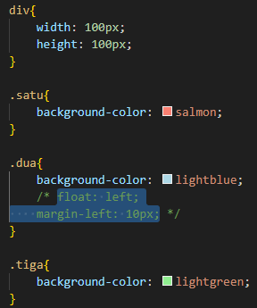

Output



- setelah diberi float

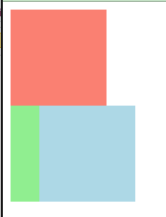

Posisi objek ada di sisi kiri dalam pembungkusnya

Coba float ganti dengan posisi dikanan

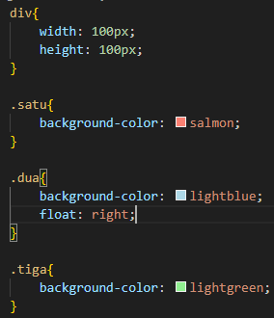

Outputnya akan berada di sisi kanan pembungkusnya

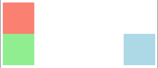

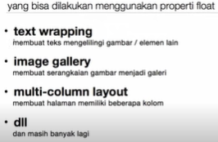

- Mengatasi proses wraping untuk konten yang lebih sedikit dari gambar seperti ini



Solvingnya

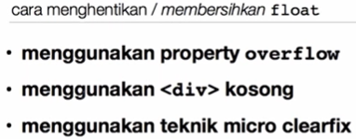

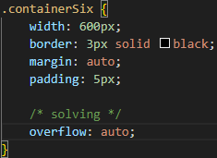

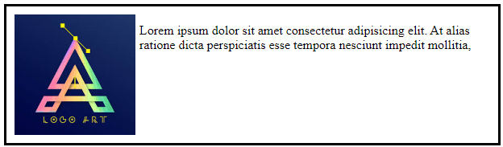

Tapi itu bukan cara yang tepat, cara yang tepat adalah :

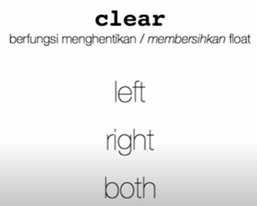

Left utk float left rigth untuk float right dan both untuk keduanya